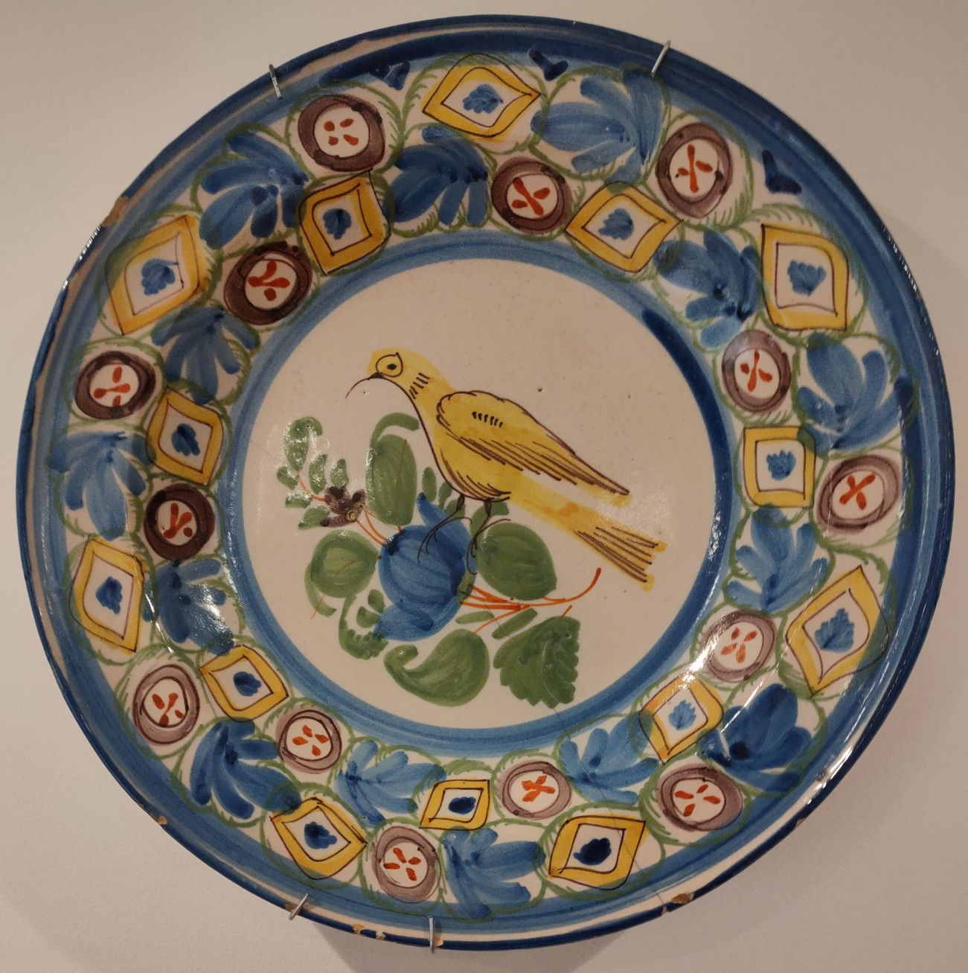
Inventario | Colección privada
Clasificación Genérica | Ajuar de mesa; Cerámica fina
Objeto/Documento | Plato
Nombre Específico | Plato
Tipología/Estado | Llano
Materia/Soporte | Loza
Técnica | Esmaltado [esmalte estannífero]  A torno  Pintado a mano alzada
Dimensiones | Altura = 4 cm; Diámetro = 30,50 cm
Descripción | Plato llano manisero del siglo XIX, con decoración polícroma que representa, en el centro, un pájaro amarillo con las alas plegadas, en reposo, sobre una rama. El ala está rodeada de un círculo interior y otro exterior que se completa con tema floral y geométrico. Este tipo de plato con unas dimensiones más grandes que las de los platos individuales, eran utilizados como fuente para servicio de mesa, o bien, como elemento decorativo, exhibiéndolo en una pared, vasar o repisa.
Datación | 1801=1900 (s. XIX)
Contexto Cultural/Estilo | Edad Contemporánea
Lugar de Producción/Ceca | Manises, sellado con la marca As

